Braas Rubin 9V Basaltgrau Mansard-Ortgangziegel links

BMI Deutschland BRAAS

Eigenschaften

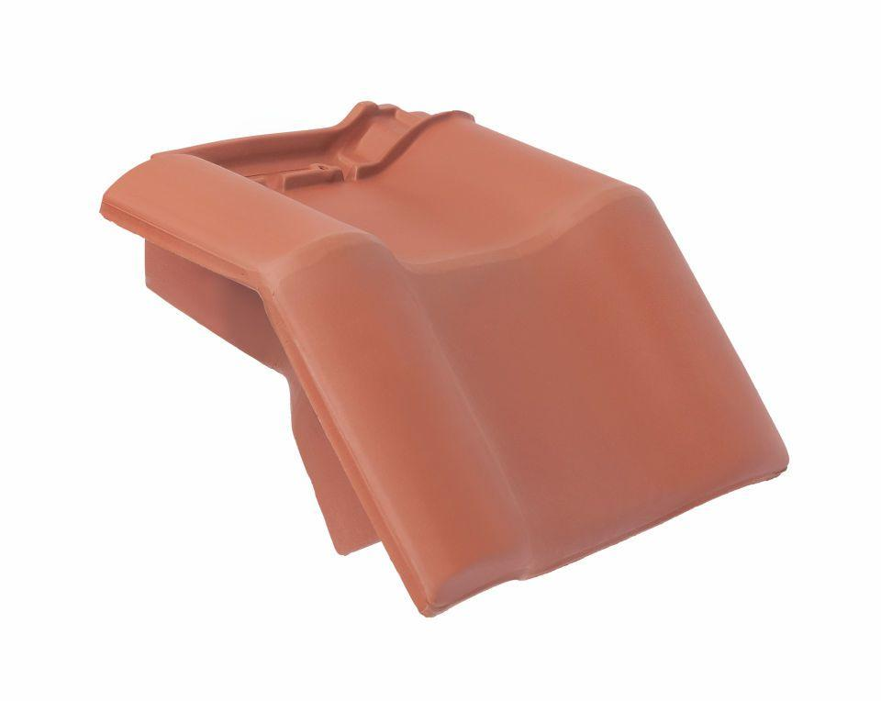

GTIN:

4019503172721

HAN:

08614256

Art Formziegel

Mansard-Ortgangziegel

Farbton

dunkelgrau

Format

Ganzer Ziegel

Oberfläche

engobiert

Breite (mm)

370,00

Länge (mm)

470,00

Ausrichtung

links

Farbtonbezeichnung Hersteller

Basaltgrau